**Тур 1**

**Время: 10 минут**

**Каждая задача – 10 баллов**

**1.Изобрази найденное решение.**

Как торт с семью свечками ( шесть по кругу и одна в центре) разделить тремя прямыми на семь частей, чтобы в каждом кусочке было по одной свечке.

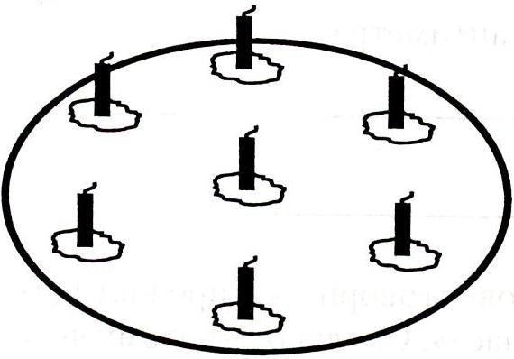

**2. Реши задачу, выполнив чертёж.**

Найди периметр прямоугольника, состоящего из трёх квадратов. Сторона одного квадрата 6см, а двух других квадратов по 3см.

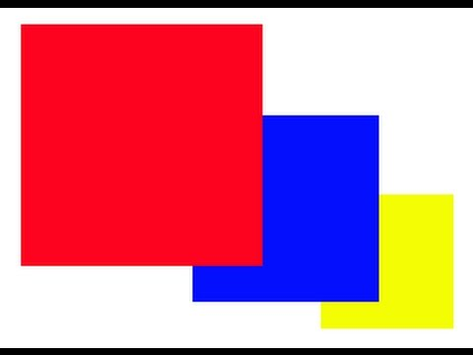

**3. Реши задачу, рассуждая логически.**

В двух пачках 30 тетрадей. Если из первой пачки переложить во вторую 2 тетради, то в первой пачке станет вдвое больше тетрадей, чем во второй. Сколько тетрадей было в каждой пачке?



**Тур 2 Школа №_____________________**

Время: 20 минут

Каждая задача – 20 баллов

1. Человек говорит: «Я прожил 44года, 44 месяца, 44 недели, 44 дня и 44 часа». Сколько полных лет этому человеку?



2. В витрине игрушечного магазина выложили треугольник из синих и красных мячей. В первом ряду положили 1 красный мяч, во втором – 2 синих, в третьем – 3 красных и так далее, а всего 10 рядов. Сколько в витрине оказалось красных и сколько синих мячей?



3. В полдень и в полночь большая и маленькая стрелки часов встречаются. Сколько раз и когда повторяется их встреча между полуднем и полуночью?

(в решении можно использовать модель часов)



**Тур 3 Школа №_____________________**

Время: 25 минут

Каждая задача – 30 баллов

1. Лягушка находится на дне колодца глубиной 60м. За день она поднимается на 18м, а потом спускается на 17м и остаётся на месте до следующего дня. На следующий день лягушка проделывает такой же маршрут. Через сколько дней лягушка выйдет из колодца?



2. Однажды Путешественник встретил в пустыне стадо верблюдов, среди которых были одногорбые и двугорбые. Сколько в стаде одногорбых верблюдов и сколько двугорбых, если всего в стаде 80 голов и 122горба?

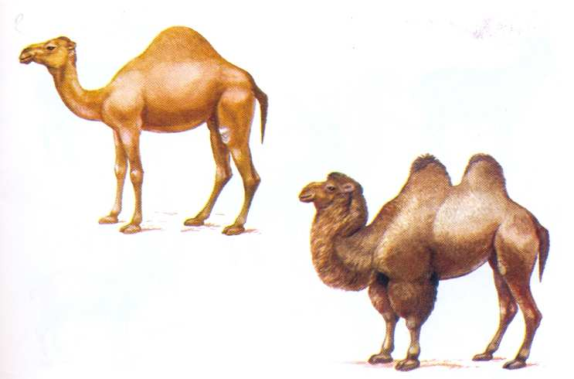

**3**. Расстояние между двумя машинами, движущимися по шоссе, 100 км. Скорости машин 80 км/ч и 60 км/ч. Чему может быть равно расстояние между ними через час? Запиши все возможные варианты решения задачи

